 | UNIVERSIDADE DE FORTALEZA  CENTRO DE CIÊNCIAS TECNOLÓGICAS  CURSO: CIÊNCIA DA COMPUTAÇÃO

ANÁLISE DE DESEMPENHO DE ALGORITMOS DE ORDENAÇÃO EM AMBIENTES SERIAIS E PARALELOS: UM ESTUDO COMPARATIVO EM JAVA
Autor 1: Augusto Bentes.
Autor 2: [preencher nome do(a) colega, se houver].

Palavras-chave: Programação paralela. Algoritmos de ordenação. Java. Fork/Join. Speedup.

Resumo

Este trabalho analisa o desempenho de quatro algoritmos de ordenação — Bubble Sort, Selection Sort, Merge Sort e Quick Sort — implementados em Java nas versões sequencial (serial) e paralela. Os algoritmos de complexidade O(n log n) foram paralelizados com o framework Fork/Join, e os de complexidade O(n²), com particionamento do vetor em blocos ordenados por threads independentes seguido de intercalação. Um framework de testes próprio variou o tamanho da entrada (de 1.000 a 5.000.000 de elementos), a natureza dos dados (aleatórios, ordenados e inversos), o número de threads (1, 2, 4 e 8) e o número de núcleos disponíveis (1, 2 e 8), com cinco amostras por configuração, totalizando 2.880 medições registradas em CSV. Com 8 núcleos, o Merge Sort e o Quick Sort alcançaram speedup de 4,39× e 3,67× com 8 threads, com ganhos decrescentes coerentes com a Lei de Amdahl; com um único núcleo, não houve ganho algum, e para entradas pequenas o paralelismo foi prejudicial. Os algoritmos quadráticos apresentaram speedup superlinear (até 33,4× no Bubble Sort), explicado principalmente pela redução do trabalho total ao dividir o vetor, fato comprovado por ganhos expressivos mesmo com um único núcleo.

Introdução

A ordenação é uma das operações mais fundamentais da computação, presente em bancos de dados, motores de busca, compressão de dados e em praticamente qualquer sistema que precise organizar informações. Com a estagnação do aumento da frequência dos processadores e a popularização das arquiteturas multicore, explorar o paralelismo tornou-se o principal caminho para ganhos de desempenho. Contudo, nem todo algoritmo se beneficia igualmente da execução paralela: o custo de criação e sincronização de threads, a fração sequencial do problema (Lei de Amdahl) e o tamanho da entrada determinam se o paralelismo compensa (PACHECO, 2011; AMDAHL, 1967).
Neste estudo foram escolhidos quatro algoritmos dentre os propostos, de forma a contemplar as duas principais classes de complexidade: Bubble Sort e Selection Sort, de complexidade O(n²), e Merge Sort e Quick Sort, de complexidade O(n log n) (CORMEN et al., 2012). Essa escolha permite comparar como a natureza do algoritmo influencia a forma de paralelizá-lo e o ganho obtido.
A abordagem adotada consistiu em: (i) implementar cada algoritmo em versão serial e paralela sob uma interface comum (SortAlgorithm); (ii) desenvolver um framework de testes que gera os conjuntos de dados, mede o tempo de cada execução, valida a ordenação e grava os resultados em CSV; (iii) executar os testes variando tamanho e natureza dos dados, número de threads e número de núcleos; e (iv) realizar a análise estatística dos resultados e gerar gráficos — inclusive gráficos dinâmicos em Java Swing, como ponto extra.

Metodologia

Implementação. Todos os algoritmos implementam a interface SortAlgorithm, com os métodos sortSerial(int[]) e sortParallel(int[], threads). As estratégias de paralelização foram escolhidas de acordo com a estrutura de cada algoritmo, conforme a Tabela 1.
Tabela 1 – Estratégias de implementação serial e paralela
Algoritmo | Versão serial | Versão paralela
Bubble Sort | Clássico, com parada antecipada quando não há trocas | Particionamento em T blocos + intercalação em árvore
Selection Sort | Clássico (busca do mínimo a cada posição) | Particionamento em T blocos + intercalação em árvore
Merge Sort | Top-down recursivo com vetor auxiliar único | Fork/Join (RecursiveAction), limiar de 8.192 elementos
Quick Sort | Partição de Hoare, pivô mediana-de-três | Fork/Join (RecursiveAction), limiar de 8.192 elementos
Fonte: elaborado pelo autor (2026).
Para os algoritmos O(n log n), que seguem o paradigma de divisão e conquista, as duas metades (Merge Sort) ou as duas partições (Quick Sort) são processadas como tarefas independentes em um ForkJoinPool com o número de threads desejado, que distribui o trabalho por roubo de tarefas (work-stealing) (LEA, 2000). Abaixo de 8.192 elementos a recursão continua de forma serial, evitando que o custo de criar tarefas supere o trabalho útil. O Quick Sort usa pivô mediana-de-três para evitar o pior caso O(n²) em vetores já ordenados ou invertidos (HOARE, 1962; SEDGEWICK; WAYNE, 2011).
Bubble Sort e Selection Sort não possuem decomposição recursiva natural. Por isso, a versão paralela divide o vetor em T blocos contíguos (T = número de threads), ordena cada bloco com o próprio algoritmo serial em uma thread de um ExecutorService e, em seguida, intercala os blocos ordenados de dois em dois, também em paralelo, em log₂T rodadas. Observa-se que essa estratégia altera o trabalho total: T blocos de tamanho n/T custam T·(n/T)² = n²/T comparações, mais O(n log T) da intercalação — aspecto essencial para interpretar os resultados.
Framework de teste. A classe Benchmark gera os dados com semente fixa (para que todas as versões ordenem exatamente o mesmo vetor), em três naturezas: aleatório (valores uniformes no intervalo [0, 10n)), ordenado e inverso. Os algoritmos quadráticos foram testados com n ∈ {1.000; 5.000; 10.000; 20.000} e os O(n log n) com n ∈ {10.000; 100.000; 1.000.000; 5.000.000}. Cada configuração foi executada na versão serial e na paralela com 2, 4 e 8 threads, com 5 amostras cada. Cada amostra ordena uma cópia do vetor original, o tempo é medido com System.nanoTime() e a saída é verificada (lança exceção se não estiver ordenada). Antes das medições é feito um aquecimento da JVM, para que a compilação JIT não distorça as primeiras amostras.
Ambientes e variação de núcleos. Os experimentos foram executados em dois ambientes. O ambiente principal foi o computador pessoal do autor (Windows, processador com 8 núcleos lógicos, execução pelo IntelliJ IDEA), no qual todos os núcleos estavam disponíveis. Para investigar o efeito do número de núcleos de forma controlada, o experimento completo foi repetido em uma máquina virtual Linux (OpenJDK 21) com 2 núcleos, utilizando o comando taskset, que restringe a afinidade de CPU do processo, para executá-lo com 1 e com 2 núcleos. O número de núcleos visto pela JVM (availableProcessors) é registrado no CSV. Como os ambientes têm hardware diferente, os tempos absolutos não são comparados entre eles — apenas o speedup, que é relativo à versão serial do mesmo ambiente. Ao todo foram geradas 2.880 medições (960 por configuração de núcleos), com as colunas algoritmo, versao, threads, nucleos, tamanho, tipo_dados, amostra e tempo_ms.
Análise estatística. Para cada configuração foram calculados média, desvio-padrão, mínimo, máximo e coeficiente de variação (CV = desvio/média) das 5 amostras. O desempenho relativo foi medido pelo speedup S = T_serial / T_paralelo e pela eficiência E = S / min(threads, núcleos). A fração serial f de cada algoritmo foi estimada a partir da Lei de Amdahl, S = 1 / (f + (1 − f)/p), em que p é o número de processadores (AMDAHL, 1967). Os gráficos foram gerados a partir do CSV com Python (pandas/matplotlib) e, como ponto extra, por uma aplicação Java Swing (GraficoDinamico) que lê o CSV e permite escolher interativamente algoritmo, natureza dos dados, número de núcleos, métrica (tempo ou speedup) e escala logarítmica.
Resultados e Discussão

A Tabela 2 resume os tempos médios (± desvio-padrão) obtidos no ambiente principal (8 núcleos) para o maior tamanho de entrada de cada algoritmo, com dados aleatórios. A Figura 1 apresenta a evolução do tempo em função do tamanho da entrada.
Tabela 2 – Tempo médio (ms) ± desvio-padrão com 8 núcleos, dados aleatórios, maior n (5 amostras)
Algoritmo (n) | Serial | 2 threads | 4 threads | 8 threads | Speedup (8 thr.) | Eficiência
Bubble (20.000) | 582,4 ± 20,2 | 159,0 ± 14,0 | 45,7 ± 4,0 | 17,4 ± 1,6 | 33,41 | 418%*
Selection (20.000) | 135,1 ± 10,4 | 40,2 ± 3,8 | 17,0 ± 1,1 | 7,8 ± 0,6 | 17,24 | 215%*
Merge (5.000.000) | 1.154,6 ± 120,4 | 576,3 ± 111,9 | 327,7 ± 13,4 | 262,8 ± 23,2 | 4,39 | 55%
Quick (5.000.000) | 586,8 ± 24,3 | 328,7 ± 12,7 | 237,2 ± 31,2 | 160,0 ± 4,1 | 3,67 | 46%
* Eficiência acima de 100% (speedup superlinear), explicada na discussão dos algoritmos O(n²).
Fonte: elaborado pelo autor (2026).
Figura 1 – Tempo de execução em função do tamanho da entrada (dados aleatórios, 8 núcleos)
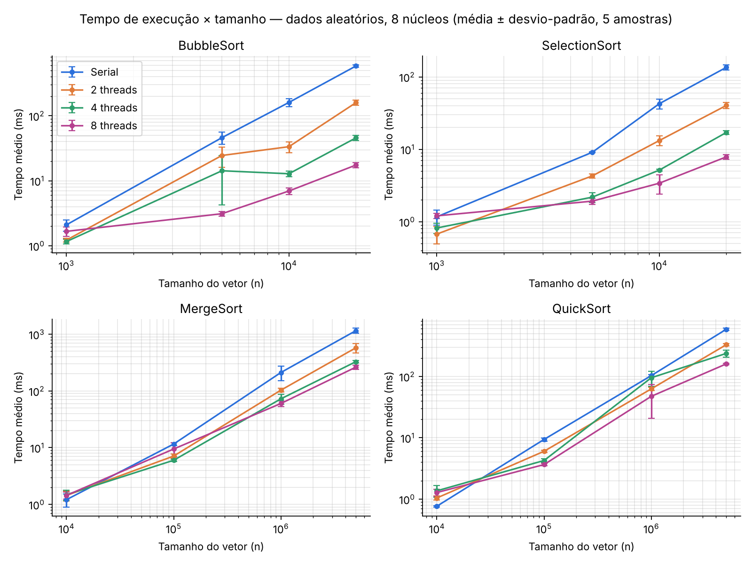
Fonte: elaborado pelo autor (2026).
Algoritmos O(n log n). Com 5 milhões de elementos, o Merge Sort caiu de 1.154,6 ms (serial) para 576,3, 327,7 e 262,8 ms com 2, 4 e 8 threads, o que corresponde a speedups de 2,00, 3,52 e 4,39. O Quick Sort foi de 586,8 ms para 160,0 ms (speedup 3,67 com 8 threads). O ganho é praticamente ideal com 2 threads (eficiência de 100% no Merge Sort), mas os retornos diminuem à medida que se adicionam threads: com 8 threads a eficiência cai para 55% (Merge) e 46% (Quick). Aplicando a Lei de Amdahl aos speedups com 8 threads, estima-se uma fração serial de aproximadamente 12% no Merge Sort e 17% no Quick Sort, o que limitaria o speedup máximo a cerca de 8,5× e 5,9×, mesmo com infinitos processadores. Essa fração corresponde, principalmente, à intercalação final do Merge Sort e à primeira partição do Quick Sort, que percorrem o vetor inteiro com uma única thread. Contribuem também a disputa pela largura de banda de memória e o fato de núcleos lógicos (hyper-threading) compartilharem recursos do mesmo núcleo físico.
Para entradas pequenas o paralelismo é prejudicial: com n = 10.000, o Quick Sort serial levou 0,76 ms contra 1,04 ms com 2 threads (speedup 0,73), e o Merge Sort teve speedup de 0,84. O custo fixo de criar o pool e as tarefas supera o trabalho útil. Com n = 100.000, o Merge Sort com 8 threads (9,48 ms) já foi mais lento que com 4 (6,00 ms): há pouco trabalho para dividir entre tantas threads. A Figura 4 mostra que o speedup cresce com o tamanho da entrada.
Figura 2 – Speedup em função do número de threads com 1, 2 e 8 núcleos disponíveis (maior n, dados aleatórios)
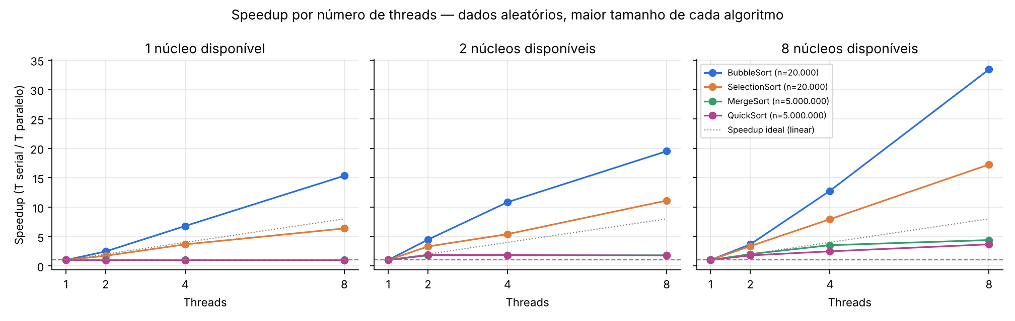
Fonte: elaborado pelo autor (2026).
Efeito do número de núcleos. A Figura 2 e a Tabela 3 comparam o speedup obtido com 8 threads conforme o número de núcleos disponíveis. Com 1 núcleo não existe paralelismo real, apenas concorrência: as threads se revezam no mesmo processador, e o speedup do Merge Sort e do Quick Sort ficou em 1,02 e 0,97, ou seja, nenhum ganho (e um pequeno custo extra). Com 2 núcleos, ambos se aproximaram do limite de 2× (1,80 e 1,77), sem ganho adicional ao usar mais threads do que núcleos. Com 8 núcleos, o ganho continua crescendo até 8 threads. Conclui-se que, para algoritmos que realmente dividem o mesmo trabalho entre threads, o speedup é limitado pelo número de núcleos físicos disponíveis, e criar mais threads do que núcleos não traz benefício.
Tabela 3 – Speedup com 8 threads em função do número de núcleos (maior n, dados aleatórios)
Algoritmo | 1 núcleo | 2 núcleos | 8 núcleos
BubbleSort | 15,32 | 19,50 | 33,41
SelectionSort | 6,37 | 11,11 | 17,24
MergeSort | 1,02 | 1,80 | 4,39
QuickSort | 0,97 | 1,77 | 3,67
Fonte: elaborado pelo autor (2026).
Algoritmos O(n²). Bubble Sort e Selection Sort apresentaram speedups muito superiores ao número de núcleos: com 8 núcleos e 8 threads, 33,4× no Bubble Sort (582,4 ms → 17,4 ms) e 17,2× no Selection Sort. Esse speedup superlinear não significa que o hardware trabalhou mais de 8 vezes mais rápido: como mostrado na Metodologia, dividir o vetor em T blocos reduz o trabalho total de n² para n²/T comparações. A prova está na execução com apenas 1 núcleo, em que não existe paralelismo e, mesmo assim, o Selection Sort obteve speedup de 1,72, 3,66 e 6,37 com 2, 4 e 8 threads — valores próximos de T, como prevê a análise. Com mais núcleos, o ganho algorítmico se multiplica pelo ganho do paralelismo real, o que explica os valores crescentes da Tabela 3. No Bubble Sort o efeito é ainda maior, pois blocos menores cabem inteiramente na memória cache, reduzindo o custo de acesso à memória das muitas passadas do algoritmo. Portanto, a versão "paralela" desses algoritmos é, na prática, um algoritmo híbrido (ordenação por blocos + intercalação), e a comparação deve ser interpretada com essa ressalva.
Figura 3 – Efeito da natureza dos dados no maior tamanho de entrada (8 núcleos, escala logarítmica)
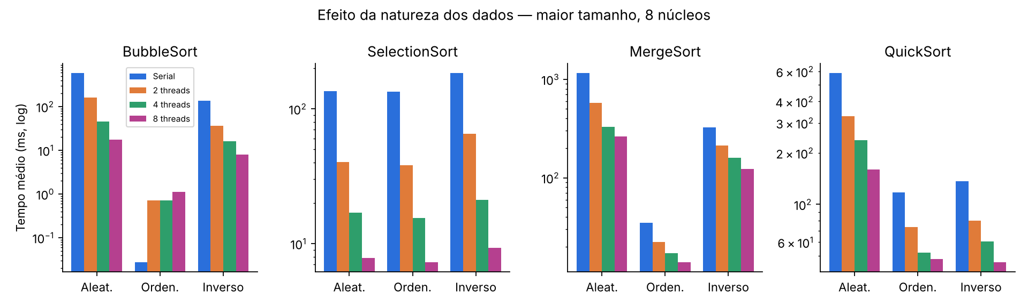
Fonte: elaborado pelo autor (2026).
Natureza dos dados (Figura 3). O Bubble Sort serial com dados já ordenados termina em uma única passada (O(n), cerca de 0,03 ms), e nesse caso a versão paralela é muito mais lenta (0,71 ms com 2 threads), pois o custo das threads e da intercalação domina. Com dados inversos, o Bubble Sort serial (136,8 ms) foi cerca de 4 vezes mais rápido que com aleatórios (582,4 ms), graças à previsibilidade dos desvios condicionais (branch prediction): todas as comparações têm o mesmo resultado. O Selection Sort, por sempre percorrer o restante do vetor, foi pouco sensível à ordem dos dados (135,1, 134,2 e 184,0 ms para aleatório, ordenado e inverso); o caso inverso é um pouco mais lento porque o índice do mínimo é atualizado a cada comparação. O Merge Sort foi cerca de 33 vezes mais rápido com dados ordenados (34,9 ms contra 1.154,6 ms), graças ao teste que pula a intercalação quando as metades já estão em ordem. O Quick Sort, com pivô mediana-de-três, foi de 586,8 ms (aleatório) para 117,4 ms (ordenado) e 136,5 ms (inverso), sem degradar para o pior caso.
Figura 4 – Speedup com 8 threads (8 núcleos) em função do tamanho da entrada (escala logarítmica)
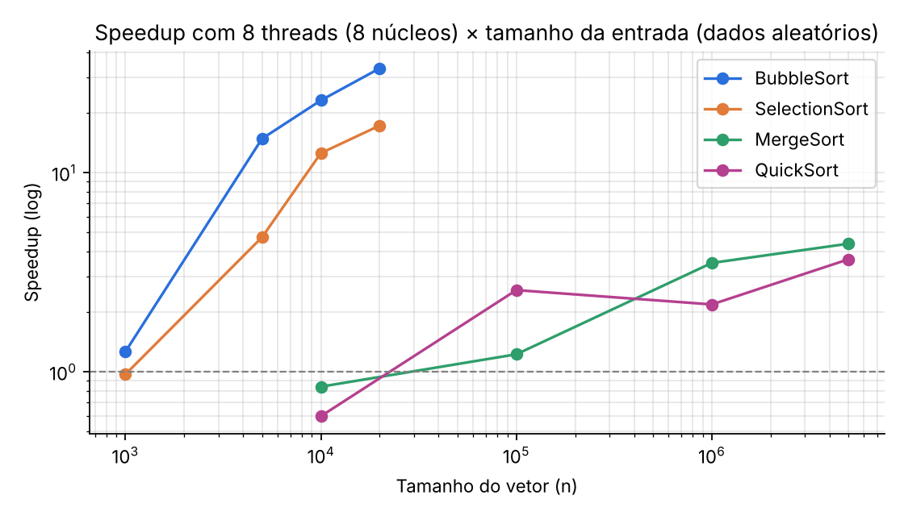
Fonte: elaborado pelo autor (2026).
Variabilidade. Para os maiores tamanhos de entrada no ambiente principal, o coeficiente de variação mediano foi de 7,9%, e 73% das configurações ficaram abaixo de 10%, indicando medições razoavelmente estáveis. Algumas configurações apresentaram dispersão elevada — por exemplo, o Quick Sort com 1.000.000 de elementos e 8 threads (CV de 56%) e o Bubble Sort com 5.000 elementos e 4 threads —, provavelmente devido a interferências de outros processos do sistema operacional e da IDE, do coletor de lixo e do escalonamento de threads. Nas entradas pequenas, com tempos de poucos milissegundos, essas interferências têm o mesmo peso que o próprio trabalho; por isso, conclusões sobre esses casos devem ser tomadas com cautela, e recomenda-se mais amostras.
Figura 5 – Gráfico dinâmico em Java Swing (ponto extra) exportado pela própria aplicação
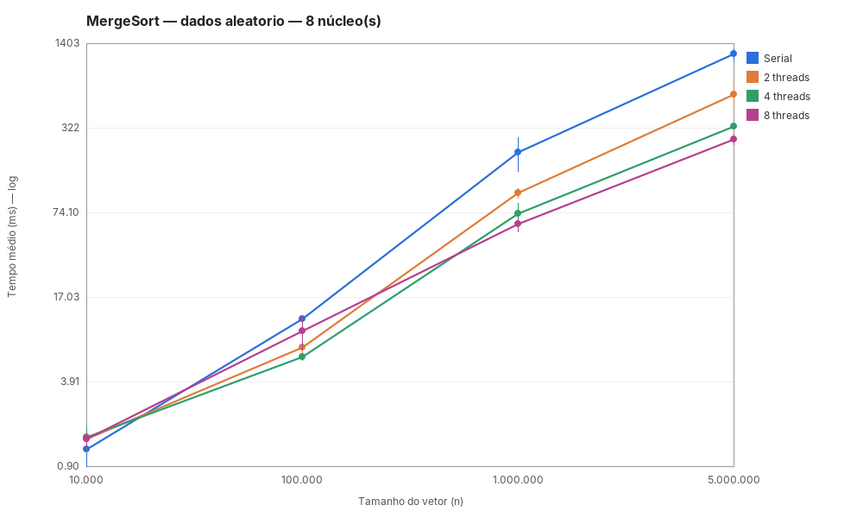
Fonte: elaborado pelo autor (2026).
A Figura 5 mostra um gráfico gerado pela aplicação GraficoDinamico, desenvolvida em Java Swing sem bibliotecas externas. Na interface, o usuário escolhe algoritmo, natureza dos dados, núcleos e métrica (tempo ou speedup) em caixas de seleção, e o gráfico é redesenhado imediatamente, com barras de desvio-padrão sobre as 5 amostras.
Conclusão

O estudo mostrou que o benefício do paralelismo depende da combinação entre algoritmo, tamanho da entrada e recursos de hardware. Os algoritmos de divisão e conquista (Merge Sort e Quick Sort) paralelizam de forma natural com Fork/Join e atingiram speedups de 4,39× e 3,67× com 8 threads em 8 núcleos, desde que a entrada seja grande o suficiente (a partir de cerca de 100 mil elementos). Os ganhos, porém, são decrescentes: a fração serial estimada pela Lei de Amdahl (cerca de 12% a 17%) limita a escalabilidade. Para entradas pequenas, a versão paralela não compensa e pode ser mais lenta que a serial.
A variação do número de núcleos confirmou que o paralelismo real é limitado pelo hardware: com 1 núcleo, nenhum algoritmo O(n log n) teve ganho, com 2 núcleos o speedup estabilizou perto de 1,8×, e usar mais threads do que núcleos não trouxe benefício. Nos algoritmos O(n²), o speedup superlinear observado deve-se sobretudo à redução do trabalho total ao particionar o vetor (n²/T), efeito presente até em um único núcleo. Isso evidencia que, para esses algoritmos, a melhor otimização é trocá-los por um algoritmo O(n log n): o Quick Sort serial ordena 5 milhões de elementos em tempo da mesma ordem que o Bubble Sort serial leva para ordenar apenas 20 mil.
Como trabalhos futuros, sugere-se repetir a variação de núcleos (1, 2, 4 e 8) em uma única máquina, incluir os algoritmos Counting Sort e Insertion Sort, comparar com o Arrays.parallelSort da biblioteca padrão do Java e utilizar ferramentas de microbenchmark como o JMH, que reduzem a interferência do ambiente nas medições.
Referências

AMDAHL, G. M. Validity of the single processor approach to achieving large scale computing capabilities. In: AFIPS SPRING JOINT COMPUTER CONFERENCE, 1967, Atlantic City. Proceedings [...]. New York: ACM, 1967. p. 483-485.
CORMEN, T. H.; LEISERSON, C. E.; RIVEST, R. L.; STEIN, C. Algoritmos: teoria e prática. 3. ed. Rio de Janeiro: Elsevier, 2012.
GOETZ, B. et al. Java Concurrency in Practice. Boston: Addison-Wesley, 2006.
HOARE, C. A. R. Quicksort. The Computer Journal, v. 5, n. 1, p. 10-16, 1962.
LEA, D. A Java fork/join framework. In: ACM JAVA GRANDE CONFERENCE, 2000, San Francisco. Proceedings [...]. New York: ACM, 2000. p. 36-43.
ORACLE. Java SE 21 API Specification: package java.util.concurrent. Disponível em: https://docs.oracle.com/en/java/javase/21/docs/api/java.base/java/util/concurrent/package-summary.html. Acesso em: 30 out. 2026.
PACHECO, P. An Introduction to Parallel Programming. Burlington: Morgan Kaufmann, 2011.
SEDGEWICK, R.; WAYNE, K. Algorithms. 4. ed. Boston: Addison-Wesley, 2011.

Anexos

Repositório com o código-fonte completo: https://github.com/[seu-usuario]/ordenacao-serial-paralela
Estrutura do projeto:
• src/sorting/ — SortAlgorithm (interface), BubbleSort, SelectionSort, MergeSort, QuickSort e ChunkMerger (particionamento + intercalação paralela);
• src/benchmark/ — DataGenerator (geração dos dados) e Benchmark (framework de teste e gravação do CSV);
• src/visualizacao/ — GraficoDinamico (gráficos dinâmicos em Java Swing);
• resultados/ — resultados.csv (todas as 2.880 medições), resultados_pc_8nucleos.csv e resultados_1e2nucleos.csv;
• graficos/estatisticas.csv — estatísticas por configuração; analise/analise.py — análise estatística e figuras.
Trecho principal da paralelização Fork/Join do Merge Sort (MergeSort.Task):
protected void compute() {
if (hi - lo <= THRESHOLD) { // abaixo do limiar: serial
mergeSort(a, buf, lo, hi);
return;
}
int mid = (lo + hi) >>> 1;
invokeAll(new Task(a, buf, lo, mid), // ordena as metades
new Task(a, buf, mid, hi)); // em paralelo
if (a[mid - 1] <= a[mid]) return; // já ordenado
ChunkMerger.merge(a, buf, lo, mid, hi);
}

